Министерство образования Российской Федерации

Пензенский государственный университет

Кафедра «Вычислительной техники»

**Отчет**

По лабораторной работе №1

По курсу «Логика и основы алгоритмизации в инженерных задачах»

На тему «Простые структуры данных»

Выполнил студент гр.20ВВ1

Тюгаева К.А.

Проверили:

Акифьев И. В.

Юрова О. В.

Пенза, 2021

**Цель:** повторить основы формирования, объявления, инициализации массивов, создание классов и объектов.

**Задание 1:** написать программу, вычисляющую разницу между максимальным и

минимальным элементами массива.

**Задание 2:** написать программу, реализующую инициализацию массива

случайными числами.

**Задание 3:** написать программу, реализующую создание массива произвольного

размера, вводимого с клавиатуры.

**Задание 4:** написать программу, вычисляющую сумму значений в каждом столбце

(или строке) двумерного массива.

Для реализации первых 4-х заданий, я объявила массив с помощью цикла в цикле и заполнила его случайными числами с помощью метода randint. Высчитала максимальное и минимальное значение в массиве с помощью сравнения переменных min и max со элементами массива. Внесла значение количества строк и столбцов с помощью метода input. При каждой итерации первого цикла счётчик считал и заносил значения суммы строк в массив row с помощью метода append. Также вторым циклом при каждой итерации счётчик считал и заносил значения суммы колонок в массив col с помощью метода append.

**Задание 5:** написать программу, осуществляющую поиск среди структур student структуру с заданными параметрами (фамилией, именем и т.д.).

**Листинг:**

**#1**

import random

a = []

N = int(input())

M = int(input())

col = []

row = []

min = 100

max = 0

print('\n')

for i in range(N):

a.append([])

count = 0

for j in range(M):

a[i].append(random.randint(0,6))

count += a[i][j]

if a[i][j] > max:

max = a[i][j]

if a[i][j] < min:

min = a[i][j]

print(a[i][j],end = '\t')

row.append(count)

print('\n')

count = 0

for i in range(M):

for j in range(N):

count += a[j][i]

col.append(count)

count = 0

print ('max = ', max)

print ('\nmin = ', min)

print ('\nrow = ', row)

print ('\ncol = ', col)

print('\n')

**#2**

class student():

def __init__(self, ID, FirstName, LastName, faculty):

self.ID = ID

self.FirstName = FirstName

self.LastName = LastName

self.faculty = faculty

def displayinfo(self):

print(self.ID, self.FirstName, self.LastName, self.faculty)

Array = []

FirstNames = FirstNames = ["Алина","Марина","Кристина","Екатерина","Анна","Карина","Арина","Жанна","Мариванна","Граф"]

LastNames = ["Иванофф","Петрофф","Сидорофф","Двернофф","Кокософф","Антонофф","Игорефф","Олегофф","Диванофф","Креслофф","Половикофф","Иннофф","Шарапофф","Дурачкофф","Путина"]

facultys = ["ФФМЕН", "ИФКИС", "ФИТЭ"]

for i in range(20):

Array.append(student(i+1,random.choice(FirstNames),random.choice(LastNames),random.choice(facultys)))

for i in range(len(Array)):

print(" | ",Array[i].ID," | \t",Array[i].FirstName,' '," \t|\t\t ",Array[i].LastName,' \t '," \t| ",Array[i].faculty," | ")

foundName = input('Имя?')

foundLastName = input('Фамилия?')

foundfaculty = input('Факультет?')

for i in range(len(Array)):

if(Array[i].FirstName == foundName and Array[i].faculty == foundfaculty and Array[i].LastName == foundLastName):

Array[i].displayinfo()

**Результат:**

**Задание 1-4**

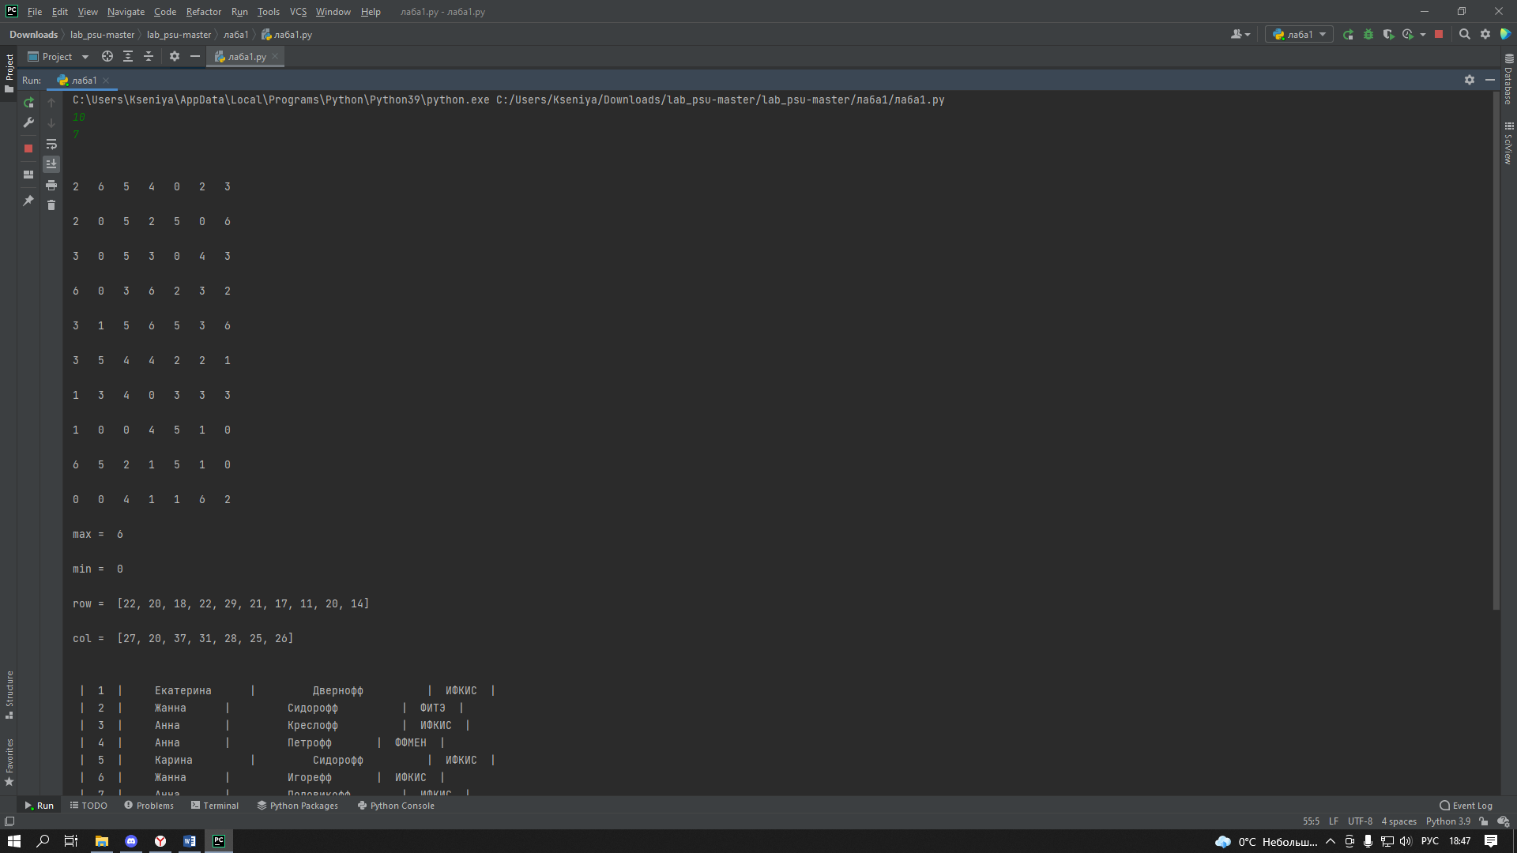

**Задание 5**

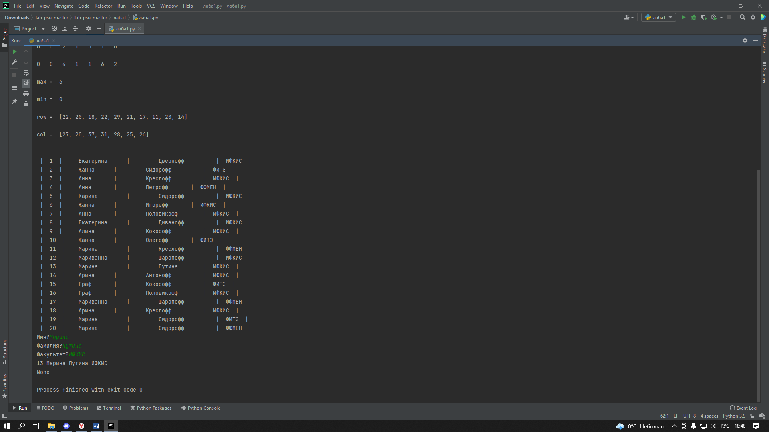

**Вывод:**

Повторила основы формирования, объявления, инициализации массивов, создание классов и объектов.